Муниципальное бюджетное дошкольное образовательное учреждение детский сад №2 «Ромашка»

Конспект образовательной деятельности в младшей группе
«Знакомство с гжельской росписью»

Вос – ль: Кодинец И.В.

Цель: Ознакомление с традициями гжельского промысла, развитие декоративного стиля. Освоение приёмов гжельской росписи.
Программные задачи: Познакомить детей с гжельской росписью.
Учить выделять элементы росписи, отличать гжельские изделия от других.
Расширять знания о народных промыслах.
Воспитывать художественное восприятие детьми произведений искусства.
Предварительная работа: Рассматривание иллюстраций, альбома «Чудесная гжель», элементов гжельской росписи, беседы, чтение произведения К.Чуковского «Федорино горе».
Материал: Синяя гуашь, баночки с водой, кисти, одноразовая посуда, мультимидийный показ, музыка.
Ход занятия: К детям приходит бабушка Федора (показ слайда)
- Здравствуйте ребята.
- Дети: Здравствуйте.
- Б. Федора: Меня зовут бабушка Федора. У меня случилась беда, от меня сбежала вся посуда (показ слайда)
(Я и била, запылила, не любила я её). Помогите мне вернуть посуду.
Вос – ль: Ребята, что мы можем сделать, что бы помочь бабушке Федоре.
- Дети: Вернуть, вымыть, подарить, купить…..
- Вос -ль: Правильно ребята. Но посуда не желает возвращаться к бабушке Федоре. Какая посуда убежала от бабушки Федоры?
- Дети: Чашки, блюдца, тарелки…. (показ слайда)
- Вос -ль: Я предлагаю подарить бабушке Федоре новые тарелочки. Ребята, обратите внимание какого цвета тарелочки (вос- ль показывает тарелочки).
- Дети: Белого цвета.

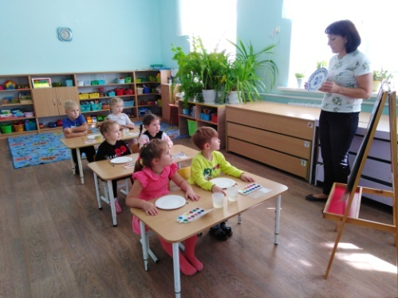
- Вос –ль: Правильно. Но мы подарим красивые тарелочки, поэтому украшать будем гжельской росписью:
Поверить трудно: неужели
Всего два цвета? Чудеса!
Вот так художники из гжели
На снег наносят небеса!
(показ слайда)
- Ребята, посмотрите, каким цветом раскрашена посуда?
- Дети: Синим, голубым.
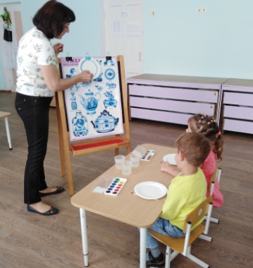
- Вос –ль: Я предлагаю рассмотреть рисунок. На что он похож?
-Дети: Море, волны…..
- Вос –ль: Правильно на волны. Посмотрите, как я рисую эти волны (показ вос – ля), кончиком кисти. А какой элемент рисунка вы видите ещё?
- Дети: Точки.

Вос –ль: Точки я тоже рисую кончиком кисти вверху и внизу.
А теперь ребята, вы будете украшать свои тарелочки таким красивым рисунком.
(под тихую музыку дети раскрашивают тарелочки).
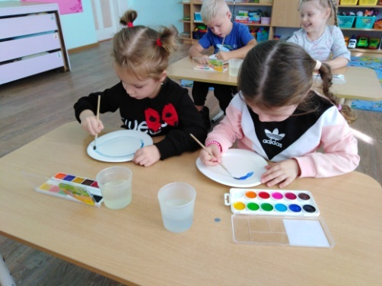

А теперь эти тарелочки мы подарим бабушке Федоре.
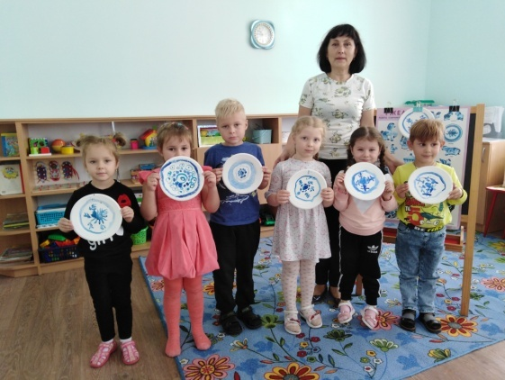
- Б. Федора: Спасибо ребята, какие красивые тарелочки.
Уж не буду, уж не буду
Я посуду обижать
Буду, буду я посуду
И любить и уважать.

